* Pestaña Relación de Transformación
  + Agregar la columnaDesv.% . **Nota (Acuerdo 6):** Abel enviará cómo calcular el porciento de desviación en las pruebas de relación de trasformación.
* Agarra en el que mandó Jorgito el de Camaguey en el documento entregado.

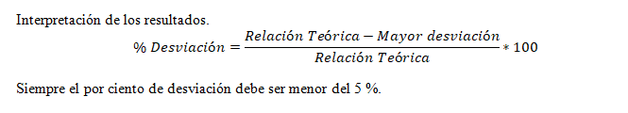

* Pestaña Resistencia Óhmnica.
  + Agregar una columna Desv.%  **Nota (Acuerdo 7)**: Abelito va a enviar como calcular esta columna que es el porciento de desviación.

Agarra en el que mandó Jorgito el de Camaguey en el documento entregado.

